Anexo A. Encuesta

UNIVERSIDAD DE LA SABANA
CONVENIO CAMARA DE COMERCIO DE CUCUTA
ESPECIALIZACION EN FINANZAS Y NEGOCIOS INTERNACIONALES
CUCUTA

Objetivo: conocer la situación de los productores de arroz del Norte de Santander frente a la alternativa de exportar limón variedad tahiti dentro del marco del TLC Colombia – Estados Unidos.

1. Conoce usted como afecta el TLC con Estados Unidos a la producción de arroz de Norte de Santander
- Si conoce los efectos ¿Cuáles? _______________
- Solo algunos aspectos
- No conoce los efectos
2. Como se ha visto afectado por la crisis arrocera de Norte de Santander
- Reducción de producción
- Reducción de ventas
- Reducción de producción y ventas
- Otros ¿Cuáles? _______________
3. Ha recibido apoyo del Gobierno Nacional sobre como mitigar el impacto del TLC con Estados Unidos en la producción arrocera.
- Si ha recibido apoyo ¿Cuáles? _______________
- Si pero insuficiente
- No ha recibido apoyo
4. Ha tenido en cuenta alguna de las siguientes alternativas para mitigar la crisis arrocera actual
- Aumentar competitividad ¿Cómo? _______________
- Sustituir cultivo ¿Cuál? _______________
- Cambiar de actividad ¿Cuál? _______________
5. Ha identificado alternativas para diversificar la producción de arroz con otros productos frente al marco del TLC con Estados Unidos
- Ha definido alternativas ¿Cuáles? _______________
- Solo algunos aspectos ¿Cuáles? _______________
- No ha definido alternativas
6. Conoce las oportunidades de mercado que tiene la producción de limón variedad tahiti con fines de exportación hacía Estados Unidos.
- Si conoce ¿Cuáles? _______________
- Solo algunos aspectos ¿Cuáles? _______________
- No conoce
7. Sabe que alternativas estratégicas iniciar para aumentar la competitividad de su actividad con la exportación de limón variedad tahiti hacía Estados Unidos.
- Si conoce ¿Cuáles? _______________
- Solo algunos aspectos ¿Cuáles? _______________
- No conoce
8. Que factores le ayudarían a mejorar su competitividad para diversificar su producción con otros productos con fines de exportación hacía Estados Unidos
- Asistencia técnica
- Créditos y financiación
- Asociatividad
- Beneficios tributarios
- Otros ¿Cuáles? _______________
9. Que factores le impiden mejorar la competitividad para diversificar su producción con otros productos con fines de exportación hacía Estados Unidos
- Falta de liderazgo
- Recursos financieros
- Factores técnicos y tecnológicos
- Desconocimiento del mercado de EEUU
- Otros ¿Cuáles? _______________
10. Que tan interesado está en diversificar su producción arrocera con la exportación de limón variedad tahiti hacía Estados Unidos
- Muy interesado
- Interesado
- Indiferente
- No le interesa

Gracias por su atención
Anexo B. Descripción limón variedad Tahití
Genérico: El limón y la lima son dos cítricos del género Citrus que pertenecen a la familia de las Rutáceas. Esta familia comprende más de 1.600 especies. El género botánico Citrus es el más importante del grupo, y consta de unas 20 especies con frutos comestibles todos ellos muy abundantes en vitamina C, flavonoides y aceites esenciales. Los frutos, llamados hespérides, tienen la particularidad de que su endocarpio está formado por numerosas vesículas llenas de jugo.
El limón y la lima se emplean fundamentalmente para aderezar o realizar el sabor de otras frutas o platos y preparaciones culinarias.
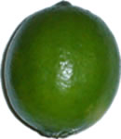
Limón Tahiti
El limón Tahití proviene de la especie Citrus aurantifolía, corresponde a una variedad de la clasificación botánica de limas ácidas, pertenecen a la familia de las Rutáceas con abundante contenido de vitamina C, flavonoides y aceites esenciales. El Limón Tahití es una variedad con árboles vigorosos de abundante producción. Crece desde el nivel del mar hasta los 1 800 metros de altitud.
Descripción:
- Fruta ligeramente ovalalada
- Cáscara fina
- La pulpa no contiene semillas.
Tamaño:
- 5 a 7 cm de largo y de 4 a 6 cm de diámetro
- peso aprox. por unidad 50 a 100 gr.
Apariencia:
- Cáscara verde oscuro
- Cuando madura la cáscara cambia a amarillo
- El fruto no posee semillas
Características de maduración:
- La cáscara cambia a amarillo
- La fruta cede a una suave presión cuando está madura
Empaque:
- Caja por 40 libras (En Colombia caja x 8 Kg)

Fuente: BOSQUES DE COLOMBIA. Limón variedad Tahití. (en línea) (citado 29 noviembre 2013). Disponible en Internet en: http://bosquesdecolombia.com/index.php/clima-templado-y-calido/arboles-frutales-templado/limon-variedad-tahiti
Anexo C. Situación de cítricos colombianos

En Colombia, las cosechas de cítricos se concentran en los meses comprendidos entre Junio y Septiembre, en tanto que en la Florida, por ejemplo, durante esos meses no hay producción de limón, lima Tahití, mandarinas y naranjas. Situación similar ocurre con España, principal proveedor al mercado europeo.
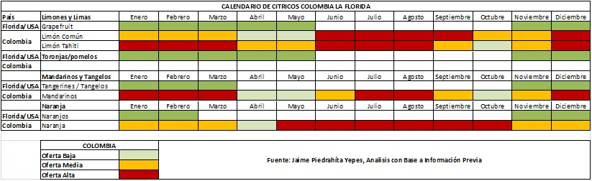
Tal situación da como resultado que mientras los precios en Colombia durante esos meses se deprimen, los precios en Miami (por ejemplo) se elevan y las importaciones en los EEUU aumentan considerablemente. Tal es el caso del Limón, o mejor Lima Tahiti, que se toma como referencia en análisis parcial de comportamiento de precios en el mercado de cítricos (Ver Gráfico).
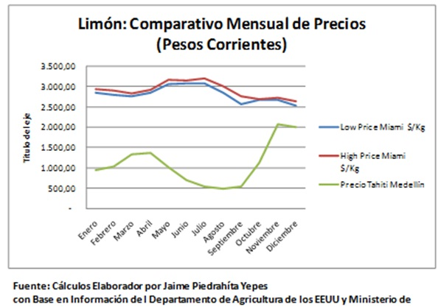
Así, el precio mayorista de la Lima Tahití (en Colombia llamado Limón Tahití), en el mes de Julio de 2010 estuvo en Medellín en el orden de $ 500/Kg, mientras en Miami superó los $ 3.000 (a la tasa de cambio vigente para las fechas).
Es decir, que mientras los productores colombianos ven perder la rentabilidad de la inversión durante los meses de máxima producción, el mercado de los Estados Unidos importa, para satisfacer las necesidades no cubiertas por su propia producción, a seis veces el precio pagado en el nivel local (referencia Medellín).
Un mercado de más de 500 millones de dólares al año de cítricos en fresco (que son las importaciones de los EEUU) con un crecimiento sostenido, ofrece oportunidades no despreciables para un sector de productores nacionales que podrían generar un importante número de empleos en el agro. Allí la competencia es de mucha mayor transparencia, ya que los cítricos no cuentan con los subsidios que si poseen otros productos considerados como commodities en los EEUU.
Si se consideran las 57 mil Hectáreas potenciales, que según el Plan Frutícola Nacional existen en Colombia para el desarrollo de Cítricos, esto significaría la generación de más de veinte (20) millones de jornales anuales, estando los cultivos en plena producción.
La tarea no será fácil para los productores colombianos que ya han iniciado el proceso de producción empresarial y de organización gremial. La alianza público privada para: satisfacer las exigencias de los consumidores estadounidenses (presentación, pocas semillas, grado de dulzor, fácil pelado), lograr el control fitosanitario, elevar la productividad, realizar inteligencia de mercados, desarrollar la promoción de exportaciones, la investigación y transferencia de tecnología (especialmente en variedades apropiadas), la asistencia técnica, el crédito y el aprovechamiento de la logística existente, deberá contar con una agenda propia que deberá partir de un gremio de productores fortalecido y el apoyo del Estado.
Las productividades logradas, bajo condiciones climáticas favorables existentes en algunas zonas del país, en variedades tales como Naranja Tangelo Orlando, Valencia, Navel y Salustiana; mandarina Oneco y Clementinas y Lima Tahiti, hacen prever un futuro alagador para la citricultura en Colombia de productos en fresco, tanto para el mercado norteamericano como para el europeo.
Por: Jaime Piedrahíta Yepes
Economista. Consultor Internacional en Desarrollo Rural y Economía Agraria
japiyes@gmail.com
Fecha de publicación: 26/10/2011
Anexo D. Registros de exportaciones de limón Tahití para los años 2010, 2011 y 2012

(VER CARPETA ANEXOS)

Anexo E. Guía técnica del limón Tahití

(VER CARPETA ANEXOS)
Anexo F. Buenas prácticas de manufactura de limón Tahití

(VER CARPETA ANEXOS)

Anexo G. Reporte de monitoreo sectorial sector frutas y preparaciones de frutas en Estados Unidos



Fuente: CAMARA DE COMERCIO DE BOGOTA. Reporte de monitoreo sectorial sector frutas y preparaciones de frutas en Estados Unidos. Bogotá: CCB, 2010.

(VER CARPETA ANEXOS)

